# 2020.4.13（第一天）

1.老板说了什么，自己忘了，老板不喜欢重新说，直接听录音。

2.称呼：约翰或者jion 马小编 马总 老板。

3.所有技能里面，第一个要求学会的，学会git，考核的第一件事情。

4.写代码，不可以复制粘贴，后期有时间，会开发一个插件，监听键盘，如果复制粘贴，会发出警告，某某某复制粘贴了。

6.老板脑容量比较小，不能进行多线程运行，如果老板在思考，老板会生气，如何花费最小的cpu和内存赶走打扰的人，生气，避免这个发生，如果真的发生了，不是针对你，是自然反应，要预防，如果有问题要跟老板交流时，如果老板没反应或者挥手，可以预约一个小时之后再找老板，如果老板在思考，不要直接找老板，会议室有个本子可以预约。

7、很难从老板那里收到鼓励，表扬，如果收到，价值是很高的，跟老板的生活的环境有关，很难惊艳到，如果自己觉得好像还不错的，可以提醒一下老板让老板鼓励一下。

老板之前生活在一个残酷的鄙视链，会有意无意透漏出来，比如说，linnux和mac大于windows，纯数学大于应用数学，物理大于化学。

8、官方的唯一通信渠道，两个，口头+录音（git），一个Slack,即使被隔离了，用slack（老板之前用的，习惯），后面可以对比一下钉钉跟slack，有什么优缺点。

员工手册，用文件和文件夹的结构，

员工手册的结构 html和md（git上流行的），研究一下md

功能：超链接*、字号大小*加粗*斜体*、字的颜色（不是很重要），列表*，1、2

插入图片*

如果md支持这些功能的话就用md，如果不具备的话就用html

html要求：写的时候尽量简单，做到打开代码文件（不用浏览器的情况下），就能直接阅读，不要太多的格式

疫情期间，如果有任何疑似的症状，不要过来，待在家里，用slack干活

9、git篇，每个人要申请额外的Bitbucket Cloud账号和github账号，工作的git账号，因为离职的时候要把账号交还给公司的

对于没有保密需要的，在github上进行，比如员工手册

有保密需求，就用Bitbucket Cloud,比如平时的代码开发，

如果不清楚有没有保密需求，直接问老板

每个人要新建一个仓库，作为练手的，第二个是不允许的

下面是我要做的，觉得有价值的心得，可以写进员工手册里

commit不要用中文、注意敲完命令之后git的回应（前面的commit提交出现问题没有注意，写题过程可能会出现连锁反应）

小学考试题

（1）线性叠加

（2）弃枝

（3）分合

（4）可以串联，不要修改

（5）一人分合

（6）二人分栈合 先进后出

（7）二人分队合 先进先出

（8）存版本

（9）新枝

（10）回收枝 分支（1）之后，回到主干，发现之前的分支（1）有bug，关联性很大，继续分支（2），并且关联之前的分支（1）

中学考试题

（6）手动解决冲突，git能解决大部分的冲突，这些情况得手动解决冲突，不知道1在前还是2在前，git没有那么智能

主分支代码，，起床，睡觉

分支1 起床、程序员1写代码，睡觉（合并）

分支2 起床、程序员2写代码，睡觉（合并，会有冲突，需要手动解决冲突）

手动改成 起床，1写代码，2写代码（顺序无所谓，但是都得写代码），睡觉

个人

（7跟上面类似）

1.实习之后，最后一天，重新写开放题第三题的代码

2. 一楼有食堂，一顿饭16

3、提醒老板把我加到slack

第二天的工作在第一天下班前领取

把本地仓库传到远程仓库，github，可以串联起来

估算学习git的时间，

md，文件夹、前沿片，git 篇、老板篇，开发篇，测试

专门弄一个单独的账号，录音资料传到每个人固有的仓库

研究一下git账号的文件大小，仓限制多少，账号限制多少

弹性，8个小时

版本库有点问题，明天改

# 2020.4.14(第二天)

把本地仓库传到远程仓库，github，可以串联起来 （已完成）

估算学习git的时间，3小时（入门）+5小时（了解）+4小时(小学、中学题)=12小时（上下波动3小时）

md，文件夹、前言篇，git 篇、老板篇，开发篇，测试篇（进行中）

专门弄一个单独的账号，录音资料传到每个人固有的仓库（已完成）

研究一下git账号的文件大小，仓限制多少，账号限制多少

没有抄限制。推荐1G以内。达到1G以后会受到GITHUB的通知邮件，上传超过50M的单个文件会warning，无法上传超过100M的单个文件。目前大文件会提供一个1G的免费GIT-LFS空间。

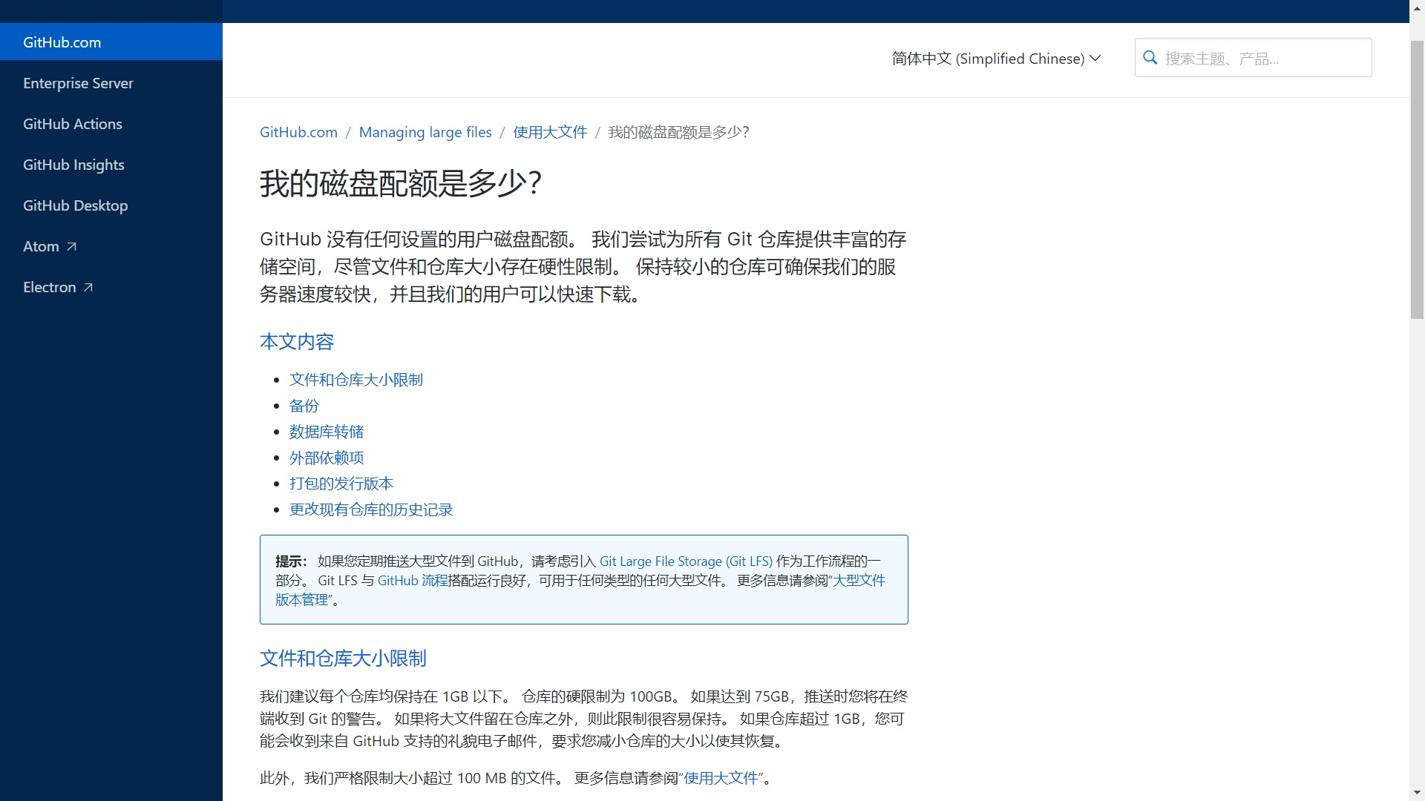

版本库有点问题，已修改